Математический планшет.
Математический планшет – это настольная игра, которая дает возможность исследовательской деятельности для ребенка, содействие его психосенсомоторному когнитивному (познавательному) развитию, а также развитию творческих способностей. А это означает – развитие тонкой моторики, дифференцированного восприятия, сенсомоторной памяти, усвоение обобщенных знаний и способов действия. Начинать можно с 1, 5-2-х лет, но даже в школьном возрасте ребенку будет интересно самостоятельно играть с «геометриком».
Описание:
Игра предназначена для развития пространственного и ассоциативного мышления, воображения, умения действовать по заданному образцу. Благодаря данной игре у ребенка появляется возможность конструировать и рисовать с помощью игрового поля с "волшебными гвоздиками" и резинок. Развивается внимание, усидчивость, мелкая моторика рук. Кроме того, Геометрик дает сильнейший толчок фантазии, предоставляя огромный простор для самостоятельного "рисования".
Растягивая разноцветные резиночки между «гвоздиками» в разных направлениях, ребенок может «нарисовать» самые разные изображения. Это могут быть не только геометрические фигуры, но и буквы, цифры, знакомые ребенку предметы несложной формы – кораблик, ракета, цветок, домик для «собачки», снежинка, ёлка и т. п. Для облегчения и ознакомления с данной игрой можно сделать схемы, по которым дети легко и просто смогут справиться с заданием.
Как сделать геометрик своими руками?
Вам понадобятся:
- прямоугольный кусок фанеры или обычная разделочная доска;
- цветные силовые кнопки;
- карандаш и линейка для разметки доски;
- разноцветные резиночки (банковские) .
Порядок работы: наносим на доску разметку в виде квадратов со стороной 3-4 см. В углы квадратов забиваем силовые кнопки. Всё готово!
Вот такой планшет получился у меня:
Настольный:
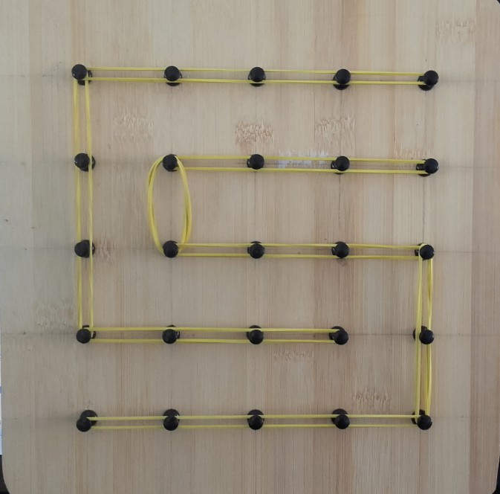
Настенный:
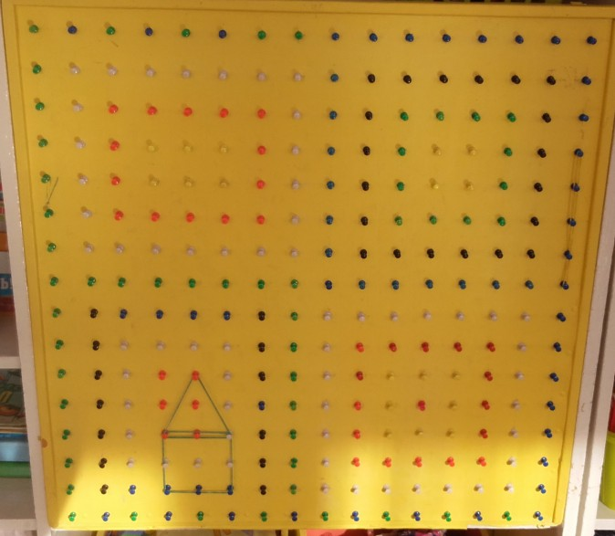
«Рисунки» на геометрике
1. Цифры.
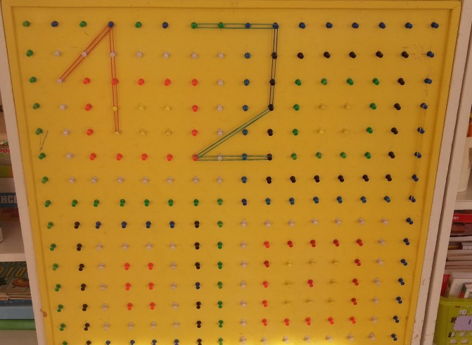
2. Буквы
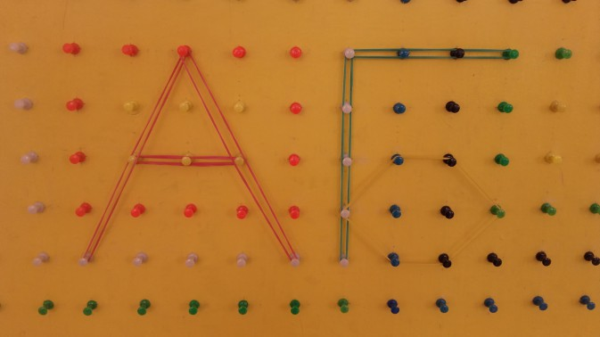
3. Геометрические фигуры.
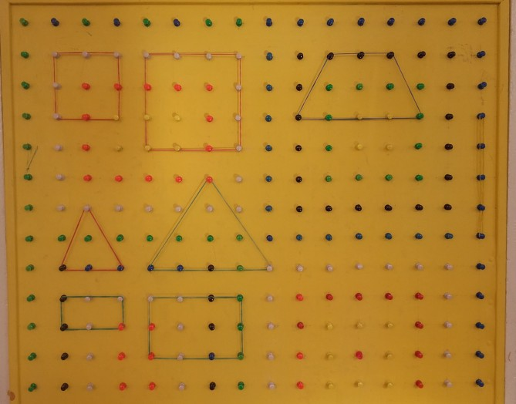
4. Учить цвета.
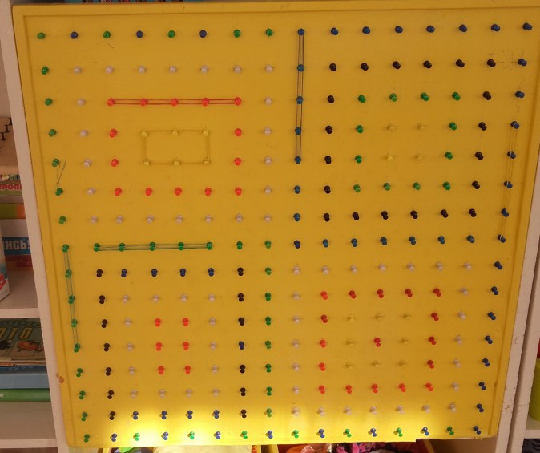
5. «Рисовать» различные предметы, узоры произвольно.
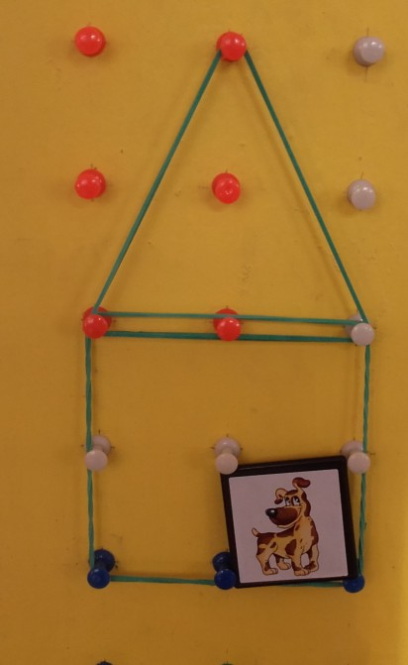
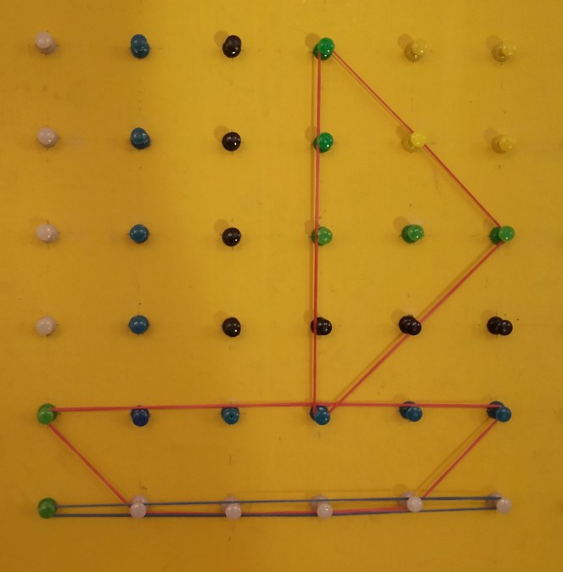
6. Стоить лабиринты и катать по ним машинки, шарики и т. п.
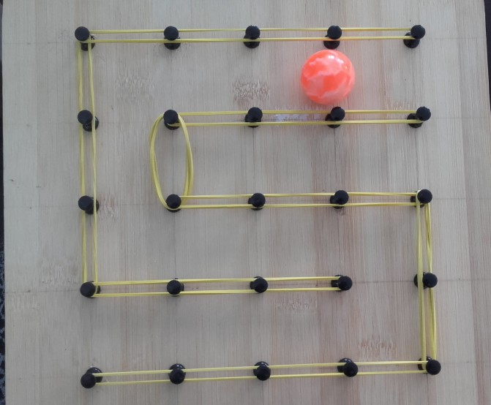
7. «Большой-маленький»
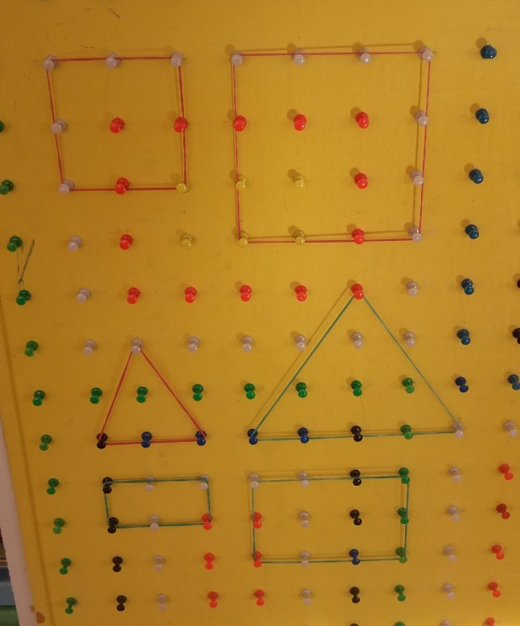
8. «Угадай, что это? »
«Рисуйте» на планшете схематичные изображения разных предметов, а ребенку предлагайте угадывать, что вы изобразили. Со временем вы сможете «загадывать» изображения по очереди.
Планшет очень увлекает детей, им интересно играть, придумывать и рисовать.

